МИНИСТЕРСТВО НАУКИ И ВЫСШЕГО ОБРАЗОВАНИЯ РОССИЙСКОЙ ФЕДЕРАЦИИ

Федеральное государственное бюджетное образовательное учреждение

высшего образования

**«КУБАНСКИЙ ГОСУДАРСТВЕННЫЙ УНИВЕРСИТЕТ»**

**(ФГБОУ ВО «КубГУ»)**

**Факультет компьютерных технологий и прикладной математики**

**Кафедра информационных технологий**

**ОТЧЕТ**

о выполнении лабораторной работы №1

по дисциплине «Программная инженерия»

Выполнил студент группы МО32/1                                       Г. А. Федченко

Направление подготовки 02.03.03 Математическое обеспечение и администрирование информационных систем

Курс    3

Отчет принял кандидат педагогических наук, доцент                                                                                  Н. Ю. Добровольская

Краснодар

2025 г.

**СОДЕРЖАНИЕ**

Введение 3

1. Системное описание бизнес процесса 4

2. Декомпозиция бизнес-процесса на подпроцессы 6

3. Обоснование необходимости создания специального ПО для автоматизации бизнес-процесса 7

Заключение 9

# **ВВЕДЕНИЕ**

Тема: анализ предметной области.

Цель: изучение и системное представление бизнес-процессов, подлежащих программированию, приобретение навыков системного анализа объектов и процессов реального мира на предмет организации программного управления.

Индивидуальная тема: приложение для заказа еды в столовой.

Задачи:

1. Выполнить системное описание заданного бизнес-процесса. Построить модель «Черный ящик» и описать информационные потоки на ней.
2. Выполнить декомпозицию бизнес-процесса на задачи. Дать характеристику схеме решения выделенных задач в ручном режиме и выделить её недостатки.
3. Обосновать необходимость усовершенствования существующей схемы решения задач за счет разработки программного продукта.

# **Системное описание бизнес процесса**

Бизнес-процесс «Заказ еды в столовой» представляет собой последовательность действий, направленных на удовлетворение потребности клиента в готовой пище и получение столовой выручки за оказанную услугу. Процесс является циклическим и повторяется для каждого клиента.

Участники процесса: клиент и сотрудники столовой. Основным пользователем является клиент, он инициирует процесс, предоставляет необходимые входные данные, выбирает подходящее блюдо из меню. Сотрудники столовой обеспечивают бесперебойную работу системы.

Входная информация: меню и заявка клиента.

Выходная информация: для клиента – чек, а для столовой – новая запись в журнале заказов.

К нормативно-справочной документации, регламентирующей бизнес-процесс, относятся:

1. Трудовой кодекс
2. Нормы СанПиНа

Модель «Чёрный ящик» для заданного бизнес-процесса представлена на рисунке 1.1.

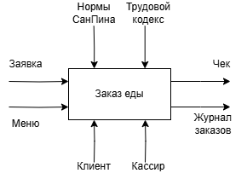

Рисунок 1.1 – Модель «Чёрный ящик» для бизнес-процесса заказа еды

В таблице 1.1 приведено описание входных и выходных информационных потоков.

|  |  |  |  |  |  |
| --- | --- | --- | --- | --- | --- |
| № | Наименование и назначение потока | Вид потока | Форма представления | Корреспондент (Откуда) | Периодичность, регламент |
| 1 | Заявка клиента | Input | Устное сообщение | Клиент | При каждом запросе клиента |
| 2 | Меню | Input | Документ | Столовая | При каждом запросе клиента |
| 3 | Чек | Output | Документ | Столовая | При каждом успешном запросе клиента |
| 4 | Журнал заказов | Output | Документ | Столовая | При каждом успешном запросе клиента |

Таблица 1.1 – Описание входных и выходных информационных потоков

Правила обработки информации и ограничения для рассматриваемого бизнес-процесса:

1. Обработка входных данных для получения чека или отказа (не проходит оплата).
2. Заказываемые блюда должны быть в меню.

# **Декомпозиция бизнес-процесса на подпроцессы**

Проведём декомпозицию заданного бизнес-процесса. При заказе еды необходимо подготовить данные, обработать заказ и сформировать результат.

Подготовка данных разбивается на получение пользовательских данных и меню. Цель этой задачи получить необходимые данные от пользователя (клиента) для сохранения в памяти и последующей обработки.

Обработка заказа включает в себя проверку соответствия заказа меню и расчет стоимости. На этом этапе проверяется валидность пользовательских данных и выставляется счет с последующей оплатой.

Задача формирования результата состоит из сохранения данных о заказе и вывода результата. Данные помещаются в журнал заказов, клиент получает чек и готовые блюда.

Итоговый вариант декомпозиции продемонстрирован на рисунке 2.1.

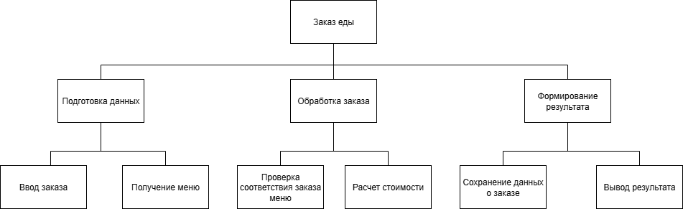

Рисунок 2.1 – Декомпозиция бизнес-процесса заказа еды

# **Обоснование необходимости создания специального ПО для автоматизации бизнес-процесса**

Без использования специального программного обеспечения процесс заказа еды выглядит следующим образом:

Клиент смотрит на большое меню, распечатанное на листах. Он выбирает блюда. Он говорит работнику, что он хочет. Работник накладывает еду в тарелку, складывает все цены и говорит сумму клиенту. Клиент платит наличными. Кассир отсчитывает сдачу. Он выписывает от руки бумажный чек. Иногда на кассе очередь, ведь это занимает много времени. К недостаткам данного процесса относятся:

1. Очень медленное обслуживание. Кассир долго считает каждую сумму. Образуются длинные очереди.
2. Частые ошибки в расчетах. Кассир может забыть цену, неправильно сложить числа или ошибиться при выдаче сдачи. Это ведет к потерям денег для столовой или конфликтам с клиентами.
3. Нет точного учета. Нельзя понять, какое блюдо популярное, а какое нет. Выручка считается вручную, возможны ошибки и даже кражи.

Чтобы исправить эти проблемы, столовой необходимо специальное программное обеспечение. Программа автоматизирует ручную работу и устраняет ошибки.

Причины для создания ПО:

1. Ускорение обслуживания. Программа быстро рассчитает сумму заказа. Кассиру нужно только выбрать блюда на экране. Очереди станут короче, клиенты будут довольны.
2. Счет денег без ошибок. Программа точно знает все цены и правильно их складывает. Исключаются ошибки в расчетах и при выдаче сдачи. Выручка считается автоматически.
3. Точный учет. Программа запишет каждую продажу. В любой момент можно увидеть, сколько и каких блюд продали. Это дает понимание спроса.

Программа нужна на уровне кассового места (для кассира) и на уровне администратора (для управляющего). Нужна простая база данных для хранения меню, цен и истории продаж.

# **ЗАКЛЮЧЕНИЕ**

В результате проделанной работы были выполнены поставленные задачи, а именно выполнено системное описание заданного бизнес-процесса, построена модель «Черный ящик», описаны информационные потоки на ней, сделана декомпозиция бизнес-процесса, охарактеризована схема решения задач в ручном режиме и обоснование необходимости усовершенствования и развития существующей схемы решения задач за счёт разработки программного продукта.